上海邦德职业技术学院2023年
美术测试(素描)依法自主招生考试大纲

一、考试内容与基本要求
1、试题内容：素描静物
2、考试时间：90分钟
3、画具自备，铅笔或碳笔、4开画板
4、试卷尺寸：四开素描纸
5、基本要求：在90分钟内围绕构图能力、塑造物体能力和画面的整体控制能力进行考察。
例图：
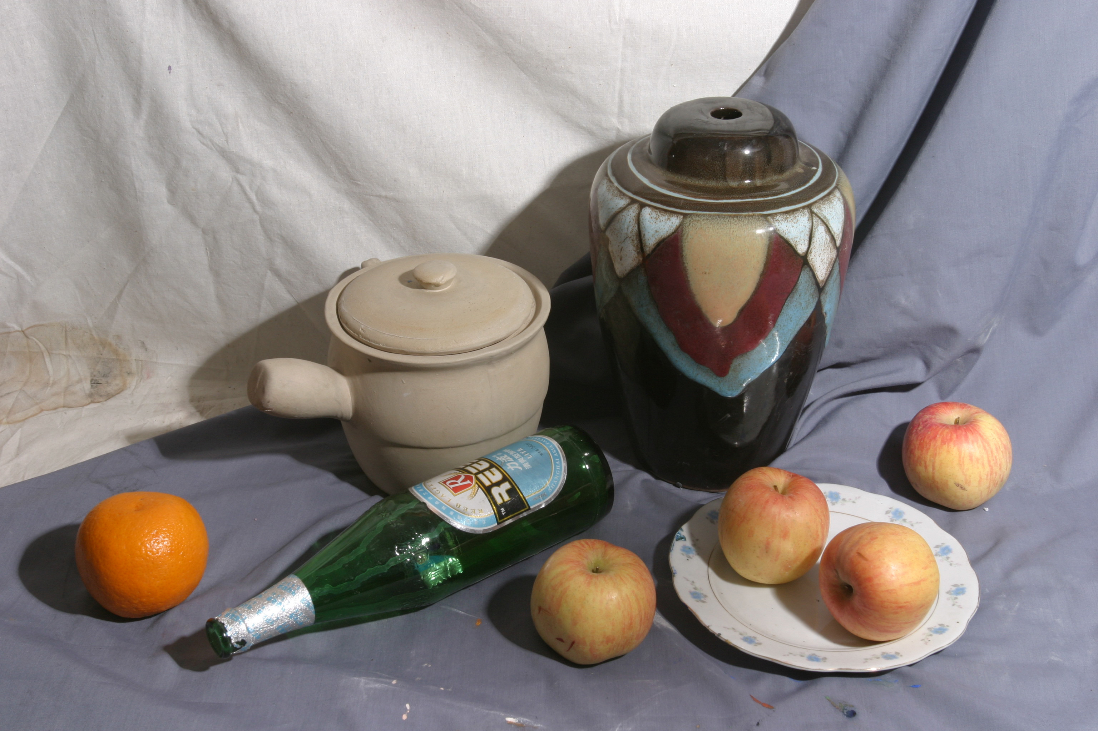
二、评分标准
艺术加试(素描)评分标准
1〉构图：占20%
画面构图合理，主体物突出。
2〉造型结构 ：占35%
主体物塑造准确、深入，有一定的细节刻画。能够运用线条或块面进行结构分析并准确塑造物体的形象，能够表现静物的立体空间关系。
3〉素描层次 ：占25%
能够准确画出对象的色调和层次变化，处理好明暗层次的关系，表现画面的变化与节奏。
4〉整体关系 ：占20%
素描关系完整、主次分明，画面具一定的艺术感。
三、考试形式
闭卷，笔试。考试时间为素描90分钟。

